Тариф на парковку останется прежним на 90% московских улиц
21.07.2015
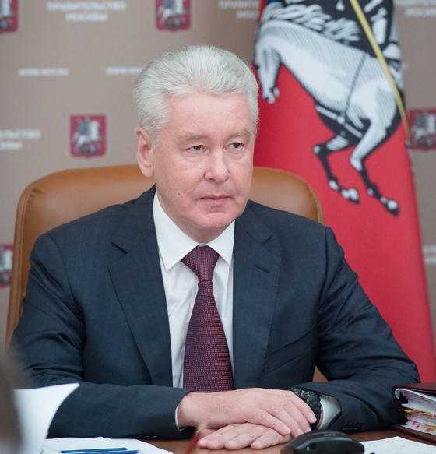
На заседании Президиума Правительства Москвы под председательством Сергея Собянина 21 июля 2015 года было принято решение об отказе от индексации тарифов на платную парковку в 2015 году для 93% платных парковок. Об этом сообщил заместитель мэра Москвы Максим Ликсутов.
"Стоимость парковки на более чем 90 процентах платных парковок в текущем году не изменится",- объявил он.
Также по словам Ликсутова, на 75 улицах, которые расположены в пределах Бульварного кольца столицы, с 10 августа 2015 года будет введен дифференцированный тариф на парковку. Это значит, что ежедневно, в период с 08:00 до 20:00 мск, стоимость первого часа стоянки будет составлять, как и сейчас, 80 рублей. Однако, за второй и последующие часы автомобилистам придется заплатить уже 130 рублей. "В вечернее и ночное время, то есть с 20:00 до 08:00 мск, будет действовать привычная система оплаты - 80 рублей в час",- отметил Ликсутов.
Он назвал данный дифференцированный тариф "точечным решением", которое охватывает только 6,5 процентов платных парковочных мест из 45 тысяч действующих в столице. "Конкретные улицы были выбраны после глубокого анализа, проведенного экспертами из Московского автомобильно-дорожного института /МАДИ/",- заметил Ликсутов.
Преподаватели и студенты института в ходе глубокого исследования парковочного пространства города Москвы отмечали, что дифференцированный тариф на ряде улиц позволит улучшить движение в центре города, дать приоритет в движении миллионам пассажиров наземного городского транспорта и снизить число ДТП. Также по их мнению, введение прогрессивного тарифа позволит сократить количество нарушителей правил дорожного движения в зоне Бульварного кольца на 50 процентов.
Ликсутов подчеркнул выигрышную позицию жителей центра столицы от введения дифференцированного тарифа. "Это позволит им, используя свое резидентное разрешение, также без затруднений находить легальное парковочное место, при этом условия получения резидентного разрешения и его стоимость не изменится",- сказал заммэра.
На прошлой неделе в ходе обсуждения в рамках круглого стола эксперты из МАДИ презентовали свое исследование по эффективности использования платных парковок в центре города. В частности, ими было установлено, что в пиковые часы загруженность парковок на 75 улицах в пределах Бульварного кольца превышает 90 процентов. "Согласно международной практике, нормальная загруженность парковок не должна превышать максимум 80 проценов, в обратном случае водители вынуждены блуждать в поисках свободного места для парковки, что дополнительно увеличивает трафик",- отмечается в исследовании института.
Кроме того, уверены в МАДИ, "перегруженность парковок приводит к увеличению нарушений правил дорожного движения, создающим угрозы для безопасности пешеходов и пассажиров общественного транспорта". При этом порядка 28% автомобилистов паркуются с нарушением правил и получается, что реальный уровень загруженности достигает 100 %.

Помимо этого, на заседании Президиума Правительства Москвы было принято решение предоставить право на бесплатное получение резидентных парковочных разрешений (как для ветеранов Великой Отечественной войны) автомобилистам из числа Героев Советского Союза, Героев Российской Федерации, полных кавалеров ордена Славы, Героев Социалистического Труда, Героев Труда Российской Федерации, полных кавалеров ордена Трудовой Славы.
Всего в Москве проживает более 400 граждан, награжденных этими высокими наградами. Решение принято в знак уважения к заслугам этих граждан перед Отечеством.

Адрес страницы: http://marfino.mos.ru/presscenter/news/detail/2022110.html
Управа района Марфино города Москвы

